REPORTE DE SEGUIMIENTO 1
MODELO DE PRESTACIÓN DE SERVICIOS Y ADMINISTRACIÓN POR PROCESOS PARA EL MUNICIPIO DEL DISTRITO METROPOLITANO DE QUITO

Tema de la Reunión | Reporte 1
Reporte de seguimiento del sistema de gestión de proyectos utilizado durante el proyecto (ProServ-01) | Fecha: 23-01-2017
 | Hora: 10h00
 | Lugar: Oficinas de la Secretaría General de Planificación

Asistentes

Nombres y Apellidos | Cargo | Institución
Mildred Chávez | Directora M. de Desarrollo Institucional | MDMQ
Andrea Benavides | Servidor Directivo 7 | MDMQ
Luis Martínez | Servidor Directivo 7 | MDMQ

Seguimiento a través del Software de gestión de proyectos

1. | Se verifica el avance del 15 por ciento del proyecto hasta la fecha, debido a que se han cerrado todas las tareas correspondientes a la Fase 1. La evidencia se muestra a continuación:  Detalle del proyecto:  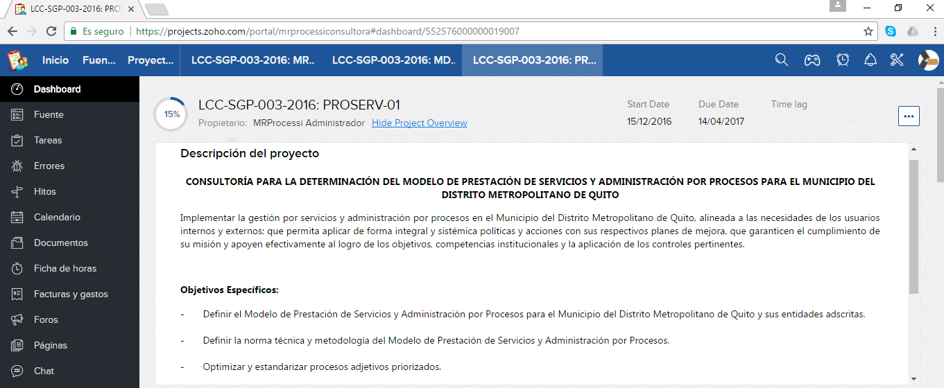  Estado de tareas Fase 1:  Del total de (39) tareas se encuentran cerradas un total de 32, avanzadas un total de 2 tareas y abiertas por completo un total de 5 tareas. Las tareas abiertas y en avance corresponden a la Certificación del Modelo de Prestación de Servicios y Administración por Procesos, la misma que se realizará al final del proyecto dando cumplimiento al Acta de Negociación.  A continuación la evidencia de lo mencionado en cuanto a la Fase 1:  A continuación se muestra el reporte en función de la totalidad del proyecto:  El proyecto avanza con normalidad.  Para constancia de la verificación se adjuntan las firmas de la contraparte.

Firmas

Nombres y Apellidos | Firma
Mildred Chávez
Andrea Benavides
Luis Martínez

